Propuesta de trabajo

- Fecha: 19 diciembre 2024.

- Proyecto: Proyecto para conocer la fertilidad de un proyecto de bodegas industriales y de almacenamiento, locales comerciales y departamentos en Mazatlán Sinaloa.

- Empresa-dependencia: Bernabé Herrera; Gerente de Operaciones; Pinsa.

- Objetivo General: Conocer las condiciones y la fertilidad de mercado para un proyecto dividido en tres partes:
- Renta de bodegas industriales.
- Locales comerciales.
- en la ciudad de Mazatlán Sinaloa.
La fertilidad de mercadotecnia se conocerá con nuestra metodología que incluye un benchmark de los proyectos actuales (bodegas industriales de interés, locales comerciales y proyectos que competirán en la zona y de otras partes de la ciudad e información del mercado inmobiliario) el análisis de datos, modelos estadísticos y entrevistas a profundidad a stakeholders y clientes o compradores potenciales del proyecto.

- Decisiones de negocio: Determinar el producto ideal y conocer la fertilidad de mercado que logre el mejor retorno. Para ello, se ocupa conocer la fertilidad de un proyectro de bodegas industriales y para almacenamiento, locales comerciales (40 a 50 m²) y departamentos. El proyecto se encuentra ubicado en la avenida Emilio Barragán. A partir de ahí, y en caso de tener resultados contrarios, es importante conocer hipótesis sobre cuál es la mejor vocación para el terreno.

PLANTEAMIENTO
Estos son los cinco pasos para conocer las condiciones de mercado y la fertilidad de mercadotecnia del proyecto (bodegas industriales, locales comerciales y departamentos) en Mazatlán:


Desarrollo
del análisis, aportación de conclusiones
e insights. Reporte final
Presentación
de resultados
de la analítica y determinar
si existe fertilidad para el proyecto
Revisión de captura, análisis descriptivo, desarrollo
de modelos y borradores de trabajo. Finalizan las entrevistas
Trabajo de campo, captura de información. Inician las entrevistas a profundidad a stakeholders
Conocer el objetivo de la investigación,
el contexto
de la inversión
y las decisiones que tomarán
los directivos
e inversionistas

METODOLOGÍAS
- Análisis fertilidad: Es el proceso de investigar, identificar, comparar y conocer los indicadores y aspectos relacionados con la oferta actual y el estado de la industria o la categoría que se va a analizar. Este tipo de trabajo identifica tendencias en tamaño de mercado, precio, de oferta y demanda de sectores en particular para poder determinar si existe oferta u oportunidad de mercado, o bien, si el problema es de exceso de demanda y de disponibilidad de producto o concepto.
- Entrevistas a profundidad: Esta metodología es cualitativa: la entrevista implica hacer preguntas abiertas, escuchar y registrar las respuestas que da el entrevistado; posteriormente, se vuelven a hacer otras preguntas que aclaren o amplíen un tema en particular. Las entrevistas a profundidad tienen la finalidad de comprender la opinión que tienen los entrevistados acerca de un tema particular, su terminología y sus juicios. Te permite hacer preguntas y solicitar aclaraciones sobre las opiniones, actitudes y respuestas que en un grupo no podrías hacer. Las entrevistas a profundidad son ideales para investigaciones exploratorias, para productos complejos o técnicos y para sectores donde empresas venden a otras (B2B).
- Benchmark: Es el proceso sistemático de investigar, identificar, comparar y aprender de los precios, acciones comerciales y prácticas de otras empresas o actores de mercado. Se realiza un estudio comparativo de los precios, estándares, normas, metodologías, tecnologías, prácticas y procesos y de competidores con la finalidad de lograr objetivos específicos en pro del mejoramiento de la organización.
- Investigación de campo: Es investigación de carácter exploratorio, es detallada y con análisis de datos. La investigación de campo busca la información y su temario puede variar ampliamente con el ámbito de la actividad económica, humana y el de las empresas, Este tipo de investigación trabaja con fuentes de información convencionales y no convencionales, con entrevistas a profundidad, especialistas en la materia a investigar y se ejercita sobre un campo específico. Generalmente la realiza un periodista de investigación que conoce fuentes de información públicas y privadas o por un equipo que se hace responsable de obtener la información para analizar en el estudio.
- Analítica de datos: La analítica de datos es el proceso de examinar, limpiar, transformar y modelar conjuntos de datos con el objetivo de descubrir información útil, informar conclusiones y apoyar la toma de decisiones. La analítica de datos es importante porque permite: obtener una comprensión más profunda de sus clientes, operaciones y mercados; identificar oportunidades de optimización y mejora; tomar decisiones más informadas y basadas en la evidencia de los datos; mejorar la eficiencia y la rentabilidad, obtener una ventaja competitiva. Los tipos de analítica de datos son: analítica descriptiva, la diagnóstica, predictiva y prescriptiva.

PROCESO DEL ESTUDIO
- Primera etapa. Objetivo y contexto del proyecto.
El objetivo de trabajo es: conocer la fertilidad y condiciones del mercado de un proyecto integrado por: bodegas industriales y de almacenamiento, locales comerciales y departamentos. El proyecto se encuentra ubicado en la ciudad de Mazatlán.
En esta etapa se conoce el contexto en el que se encuentra la decisión de los inversionistas y directivos. Es importante conocer desde la perspectiva de los inversionistas y directos los indicadores clave de desempeño (kpi's), qué oportunidades observan, antecedentes, estudios anteriores y la experiencia de los tomadores de decisiones. Es importante conocer cuáles serán los indicadores con los que se medirá la fertilidad y potencial de cada uno de los mercados para que el trabajo cumpla con las expectativas.
Se ocuparán una o dos sesiones con los directivos e inversionistas para conocer las características del proyecto y las ideas para su desarrollo, el entorno de la industria/categoría y los factores de mercado. La duración es de una semana.
- Segunda etapa. Análisis del entorno de mercado.
En esta etapa se analizan los factores en la economía del sector de bodegas industriales y comerciales, locales comerciales y el sector de la vivienda, así como la oferta y demanda de los segmentos a los que va enfocado el proyecto, las características del mercado, el entorno de renta y venta de bodegas, locales y departamentos en la zona, la competencia directa, la competencia en otras zonas y los retos que enfrenta la industria de bodegas comerciales, los locales comerciales y la vivienda final en Mazatlán y la zona.
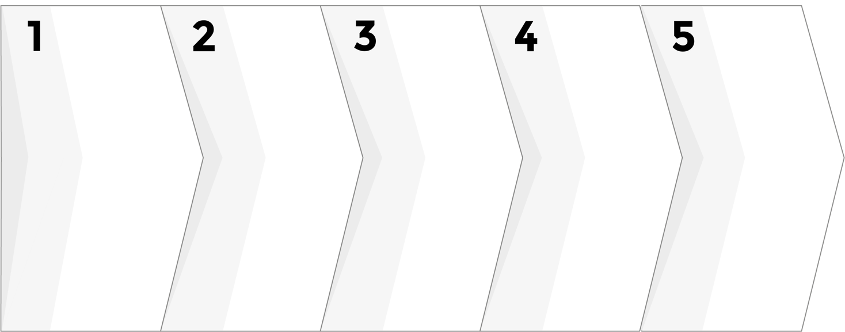
Esta etapa se divide en varios pasos:
Entrevistas a profundidad a stakeholders, estadística descriptiva y desarrollo
de modelos

Desarrollo
del borrador del análisis de los datos y el análisis predictivo y descriptivo
Análisis de las entrevistas, analítica de datos, análisis de las condiciones
de mercado
y análisis de
las entrevistas

Benchmark, trabajo de campo, webscrapping, captura y validación de datos, evaluación general de la captura
Determinar de variables claves de desempeño para definir
la oportunidad
de inversión, cuáles son las fuentes de información, investigación
en fuentes secundarias, captura de datos

Para el análisis de la fertilidad del proyecto de bodegas y locales comerciales los objetivos son:
- Generales:
- Datos generales de la población.
- Datos generales económicos de la ciudad.
- Población y descripción de la zona de interés y del área de influencia.
- Proyectos públicos y privados en el área.
- Factores relacionados con el crecimiento económico municipal en la ciudad.
- Factores económicos, demográficos y de desarrollo de proyectos en la zona de interés.
- Puntos importantes en el área de influencia de proyecto.
- Área de influencia directa e indirecta del proyecto.
- Tráfico vehicular en la zona.
- Bodegas:
  - Población, cantidad de bodegas en la ciudad.
  - Nuevos proyectos de parques industriales y bodegas en la ciudad.
  - Inventario de bodegas.
  - Inventario de bodegas de la categoría.
  - Niveles ocupación en bodegas de la categoría, la zona y el marco de referencia.
  - Precios finales y precios por metro cuadrado.
  - Medidas.
  - Crecimiento.
  - Zonas de mayor ocupación y demanda.
  - Conocer el superávit o déficit relacionado con la demanda de bodegas comerciales, industriales y de almacenamiento.
  - Demanda.
  - Tamaño de mercado.
  - Tamaño ideal de bodegas.
  - Identificar si el segmento de bodegas presenta saturación o fertilidad.
- Locales comerciales:
  - Características de los locales comerciales de la zona.
  - Niveles de ocupación, precios de venta y renta de la zona.
  - Clasificación de los locales por analizar.
  - Universo de locales comerciales de la misma categoría.
  - Clientes potenciales para este tipo de locales.
  - Determinar el tamaño de mercado del marco de referencia en el área de influencia.
  - Demanda por locales comerciales en la zona.
  - Saturación o fertilidad de mercado.
- Vivienda vertical- departamentos:
  - Proyectos actuales en la zona de influencia.
  - Nuevos proyectos en planeación.
  - Inventario de vivienda en la zona de interés.
  - Niveles de absorción en la ciudad, la zona y el marco de referencia.
  - Tipos de vivienda y características de la oferta en la zona de influencia.
  - Amenidades.
  - Medidas promedio en la zona.
  - Determinar el tamaño de mercado del área de influencia del marco de referencia.
  - Conocer el superávit o déficit de la demanda actual de vivienda vertical en la zona de interés.
  - Pronóstico de la demanda en la zona de interés.
  - Pronóstico de absorción, precio final, precio por m² y medida de los departamentos.
  - Pronóstico de absorción en base a los preliminares del cliente.
  - Pronóstico de la demanda de la categoría de vivienda turístico-residencial.
  - Identificar si el segmento presenta saturación o fertilidad en la zona con la propuesta de valor original.
- Análisis:
- Proyectos que serán marco de referencia para cada análisis.
- Comparativos con los marcos de referencia.
- Participación de mercado estimada.
- Porcentaje de participación de mercado.
- Segmento al que se debe enfocar el proyecto.
- Precio de renta final, precio x m², medidas.
- Absorción/ demanda estimada bajo los criterios optimistas, pesimistas y conservadores.
- Oportunidades, fortalezas, riesgos y amenazas del proyecto.
- Determinar la fertilidad de mercadotecnia o saturación de mercado en cada análisis.
Cada etapa tiene duración de cuatro a cinco semanas, aunque pueden ser desarrolladas de manera simultánea.
- Tercera etapa. Entrevistas a profundidad.
En esta etapa se realizan las entrevistas a profundidad a los stakeholders (públicos relacionados con el sector, la industria y la venta de propiedades). El perfil propuesto para las entrevistas es:
- Ejecutivos y personas que rentan bodegas.
- Ejecutivos del área comercial de empresas que tienen sucursales en la ciudad.
- Entidades de Gobierno.
- Empresarios.
- Brokers y agentes de bienes raíces.
Se estima entrevistar a 10 personas por análisis. La información de las entrevistas a profundidad es para conseguir información clave para determinar los retos del proyecto, el análisis de las áreas de oportunidad y la fertilidad de mercado.
También servirá para conocer las actitudes, oportunidades del mercado meta, sus frustraciones y los insights del proyecto. Esta etapa tiene la duración de tres semanas

